**LES FONDS DE BASE**

[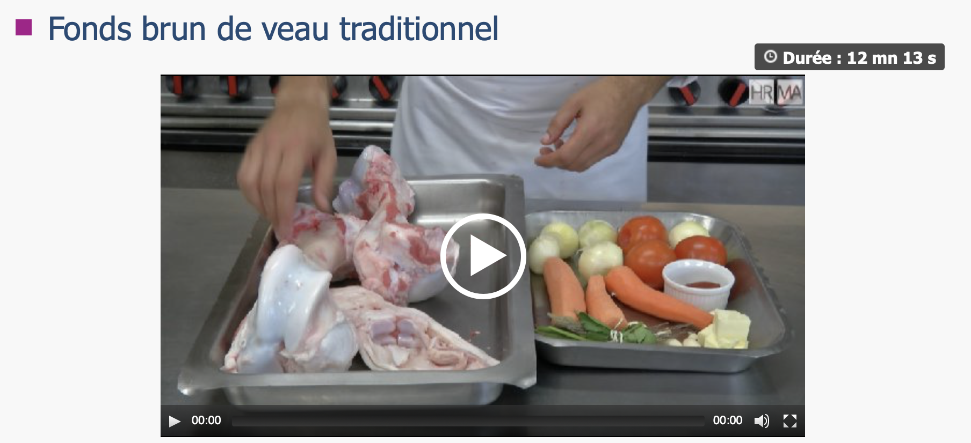](http://webtv.ac-versailles.fr/restauration/Fonds-brun-de-veau-traditionnel)

[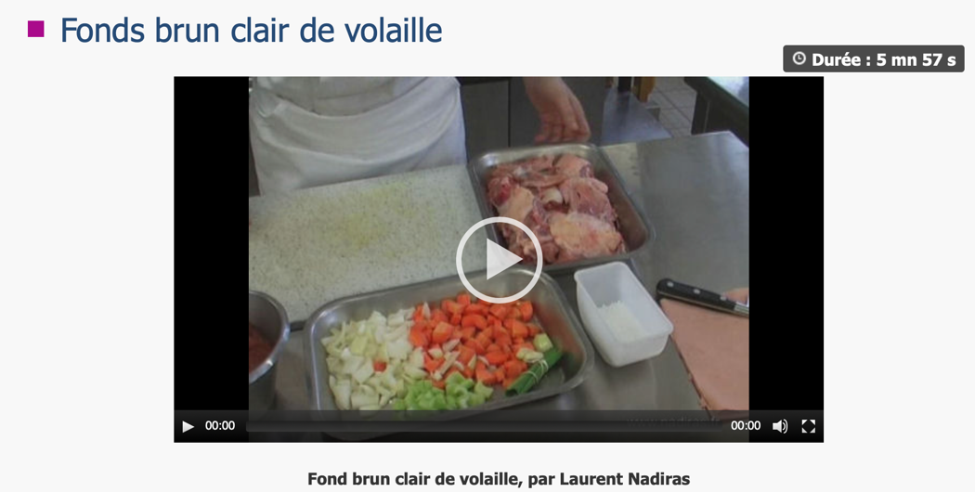](http://webtv.ac-versailles.fr/restauration/Fond-brun-clair-de-volaille)

[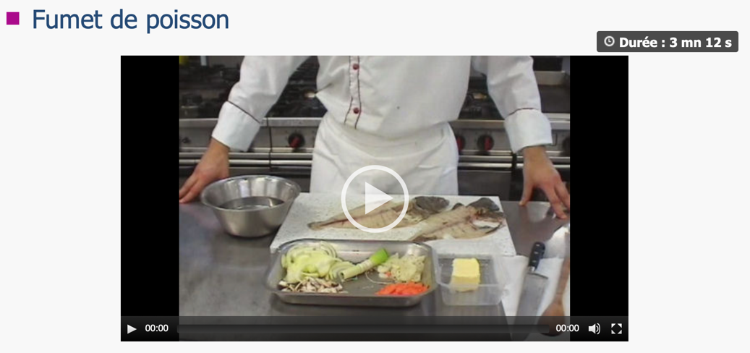](http://webtv.ac-versailles.fr/restauration/Fumet-de-poisson)

**LES SAUCES DE BASE**

[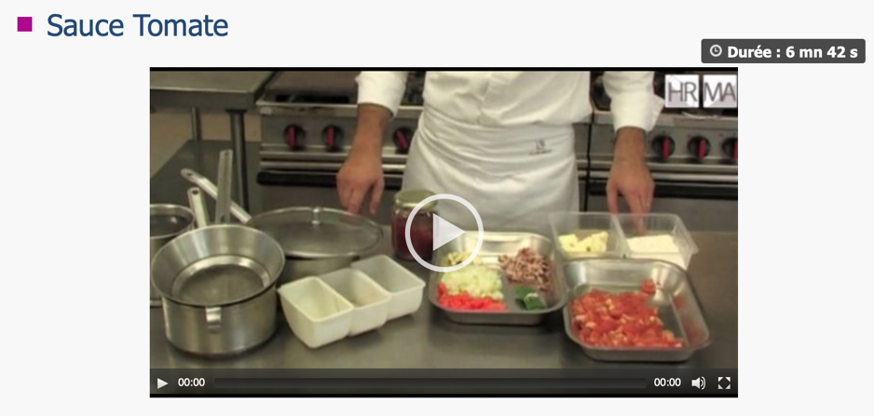](http://webtv.ac-versailles.fr/restauration/Sauce-Tomate)

[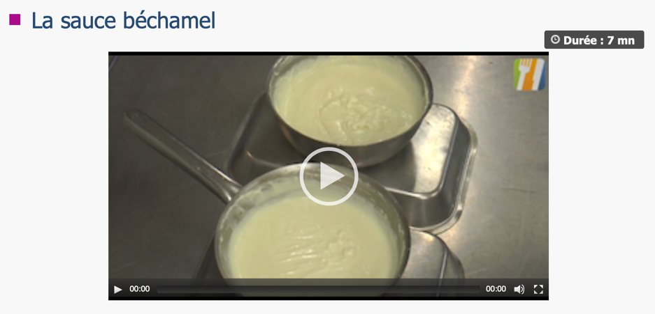](http://webtv.ac-versailles.fr/restauration/La-sauce-bechamel)

[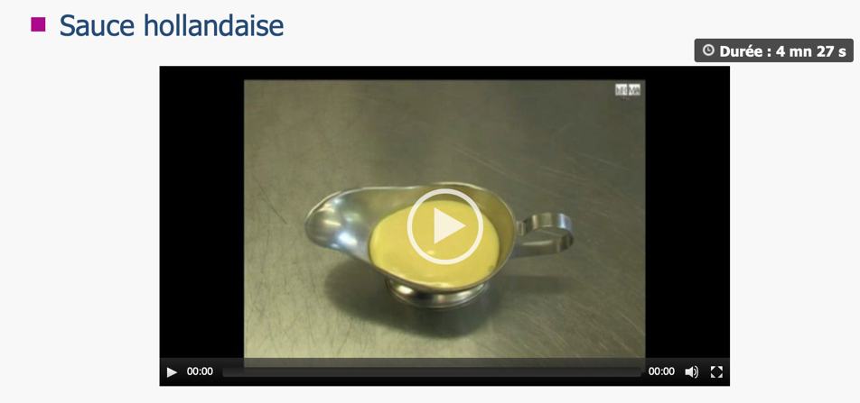](http://webtv.ac-versailles.fr/restauration/Sauce-hollandaise)

[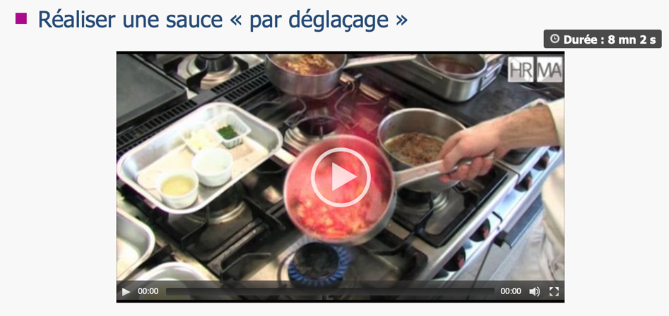](http://webtv.ac-versailles.fr/restauration/Realiser-une-sauce-par-deglacage)

[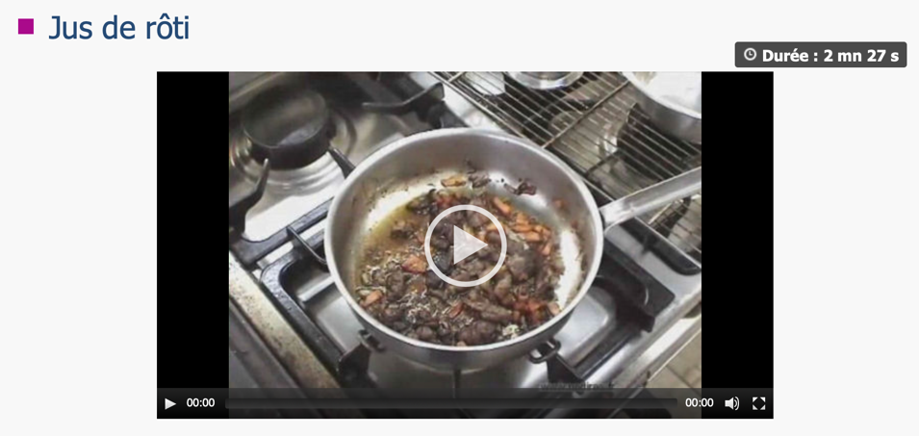](http://webtv.ac-versailles.fr/restauration/Jus-de-roti)